Výber z noviniek OKIS

Aktivity pre školský klub detí I. pre deti vo veku 6-8 rokov
Bónová, A., Raabe . 2022

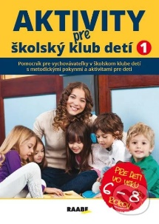
Kniha Aktivity pre školský klub detí 1 obsahuje konkrétne námety na aktivity vo výchovnej činnosti s deťmi v školskom klube detí s metodickými pokynmi vrátane výkonových, obsahových štandardov a výchovno-vzdelávacích cieľov. Prináša edukačné materiály s námetmi na zdokonaľovanie jednotlivých oblastí výchovy: vzdelávacia oblasť výchovy, spoločensko-vedná oblasť výchovy, pracovno-technická oblasť výchovy, prírodovedno-environmentálna oblasť výchovy, esteticko-výchovná oblasť výchovy, telovýchovná, zdravotná a športová oblasť výchovy...

Aktivity pre ŠKD II. pre deti vo veku 9-11 rokov
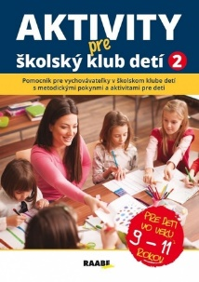
Kolektív autorov, Raabe. 2022

Aktivity pre školský klub detí v publikácii sú prehľadne usporiadané a rozdelené podľa ročných období a sú tak využiteľné na prácu s deťmi vo veku 9 – 11 rokov počas celého kalendárneho roka.

Kamarád si se mnou hraje, školka vážně zábavná je
Baxová, M., Portál.2022

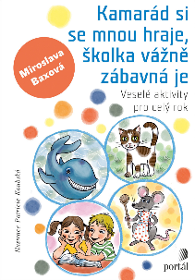
Nápaditá kniha obsahuje štyri projekty na prácu s deťmi v materskej škole. Nájdete v nej úryvky z literárnych textov doplnené hrami, pohybovými činnosťami, jednoduchým tvorením, tematickými básničkami a známymi pesničkami, námety na rozhovory s deťmi o danej téme i činnosťami pre rozvoj jemnej motoriky. Knihu dopĺňajú pracovné listy k jednotlivým kapitolám, ktoré nájdete v závere publikácie. Autorka tiež projekty doplnila množstvom ilustračných fotografií.

Environmentální činnosti v předškolním vzdělávání
Kateřina Jančaříková, Raabe. 2022

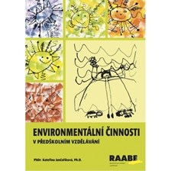
V teoretickej časti je predstavená inovatívna koncepcia environmentálnej výchovy, vrátane modelovo očakávaných výstupov. Stručne a zrozumiteľne sú na začiatku textu vysvetlené dôvody začlenenia environmentálnej výchovy a výchovy k udržateľnému rozvoju do rámcových vzdelávacích programov. Dôraz je kladený na to, aby si čitateľ uvedomil význam prostredia, v ktorom sa činnosti detí odohrávajú, predovšetkým školské záhrady. V metodickej časti sú vytýčené všeobecne platné metodické poznámky a dôrazy, spomenuté sú tu aj odporúčania pre tvorbu alebo úpravu ŠVP. Autorka sa venuje hodnoteniu kvality a účinnosti a ponúka autoevaluačný dotazník hodnotenia kvality EVVO
v MŠ.

Zábavné čtení (nejen) pro dyslektiky
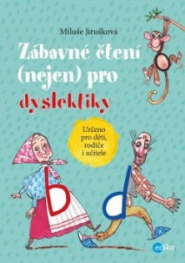
Jirušková, M., Edika .2022

Publikácia je určená deťom od 7 rokov; najmä tým, ktorí majú problémy s čítaním a s vnímaním obsahu čítaného textu. Svoje čitateľské zručnosti s jej pomocou ale môžu rozvíjať aj žiaci bez týchto ťažkostí. Titul podporuje tvorivú prácu a pomáha vytvárať a posilňovať vzťah k čítaniu. Kniha je farebne rozčlenená na tri časti podľa obtiažnosti čítania. Na ľavej strane dvojlistu čitatelia nájdu text s doplňujúcimi informáciami alebo otázkami, na strane pravej autorka nabáda k práci zábavnou formou.

Já už nemůžu, paní učitelko
Jak rozpoznat a řešit krizové situace ve škole
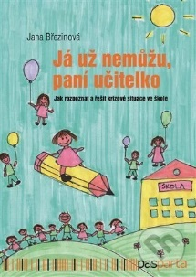
Březinová,j., Passparta.2022

Publikácia si kladie za cieľ súhrnne a prehľadne popísať najčastejšie krízové ​​situácie v škole a zamerať sa predovšetkým na ich možné riešenie, zvládanie a postupy, ktoré sú úlohou školy ako inštitúcie a pedagógov ako profesionálov. Ponúka tzv. „užitočné vodítka pre prax“ a dopĺňa ich praktickými ukážkami rozhovorov vo fáze, v ktorej ich môže riešiť akýkoľvek odborný pracovník školy, nielen školský psychológ alebo psychoterapeut.

Kdo jsme?
Röderová, P., Masarykova univerzita v Brně.2023

Jadrom knihy sú vybrané zistenia kvalitatívneho výskumu, ktorý sa zameral práve na to, ako samotní špeciálni pedagógovia na svoju profesiu pozerajú. Ako participanti výskumu boli oslovovaní špeciálni pedagógovia s rozmanitým odborovým zameraním – logopédia, oftalmopédia, somatopédia, etopédia, psychopédia, surdopédia, špecifické poruchy učenia. Išlo o špeciálnych pedagógov, ktorí aktuálne pôsobia v teréne, tj v školách a školských zariadeniach. Študentom špeciálnej pedagogiky text ponúka nahliadnutie „pod pokrievku“ profesie špeciálneho pedagóga. Pre pedagógov (vrátane pedagógov špeciálnych) je text príležitosťou na reflexiu svojej profesijnej pozície, činností a skúsenosti.

Dramatoterapia
Majzlanová, K., Togga . 2023
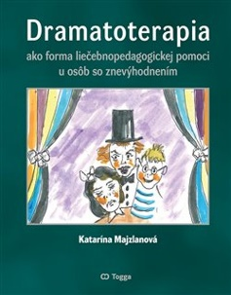
Publikácia uvádza výsledky výskumov realizovaných v období rokov 2016 – 2021, zameraných na evaluáciu uplatnenia dramatoterapie v kontexte liečebnej pedagogiky u znevýhodnených osôb. Autorka sa sústredila na dopady školského a sociálneho prostredia, kontext sociálneho znevýhodnenia a marginalizovaných komunít, na jednotlivcov so signifikantnými problémami v správaní a poruchami správania.

Psychopedie
Bazalová, B., Grada . 2023

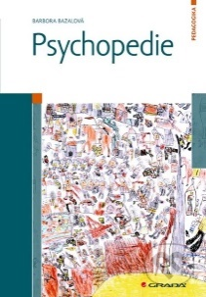
Publikácia čitateľom ponúka aktuálne poznatky z odboru špeciálna pedagogika, špecializácia psychopédie. Zameriava sa predovšetkým na vývojové poruchy intelektu a na poruchy autistického spektra, priestor je venovaný aj ďalším skupinám žiakov, ktorí sa vzdelávajú v inkluzívnych školách. Autorka sa v texte venuje súčasnému výskumu v odbore, predstavuje početné realizované šetrenia a ich výsledky využiteľné v edukačnej praxi. Z teoretických konceptov sa zaoberá rolou špeciálneho pedagóga, venuje sa inkluzívnemu vzdelávaniu vybraných skupín žiakov a charakteristike prejavov žiakov v škole. Ďalej navrhuje vhodnú podporu a zdôrazňuje význam komplexnej diagnostiky a následnej intervencie.

Surdopedie a dospělý věk
Sluchová ztráta v mezilidském kontaktu
Hradilová , T., Grada . 2023

Sluchové postihnutie či sluchová strata sa v dospelom veku vyskytuje u stále väčšieho počtu ľudí. Zhoršenie sluchu so sebou nesie riziko komunikačných aj sociálnych problémov. Publikácia čitateľa vykoná aspekty zaujímavých oblastí prepojených s touto tematikou a ponúkne vysvetlenie spletité problematiky rôznych typov sluchového postihnutia. Pomôže nahliadnuť do života osôb s týmto postihnutím a načrtnúť témy týkajúce sa ich existencie v počujúcom svete.

Společně se hýbeme, ve školce si hrajeme
Novotný, M., Portál . 2023
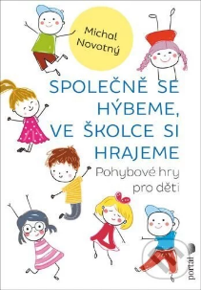
Každá hra obsahuje jednoduchý popis činnosti a v sprievode ikon potom uľahčuje orientáciu pre čitateľov/učiteľa v tom, pre akú veľkú skupinu detí je hra určená, koľko je na jej realizáciu cca potreba času, pomôcok, priestoru, akú veľkú vyžaduje prípravu, aké sú jej ciele a ktorú oblasť rozvíja. K hrám sú pripojené aj poznámky, na čo si dať pri ich realizáciách pozor (na klzkú podlahu, na malý priestor, na dostatočné množstvo hracieho materiálu, na nepárny počet hráčov atď.). Eliminuje tak prípadné problémy a úrazy, ponúka ľahkú orientáciu v knihe a je čitateľom/učiteľom veľmi praktickou pomôckou pri hre s deťmi.

Príručka slovenského jazyka pre každého
Ryšková, M., Ikar . 2023

Publikácia predstavuje užitočný jazykový manuál pre pracovnú prax. Ponúka základné pravidlá pre spisovný jazykový prejav, aj pre správnu formálnu korešpondenciu, akou sú dnes e-maily či pracovné dokumenty. Vďaka prehľadnej grafike si dokážete osvojiť gramaticky správne tvary a v kapitolách s testami si môžete svoje novonadobudnuté vedomosti precvičiť.

Třída plná nápadů
Vondrová , P., Portál. 2023

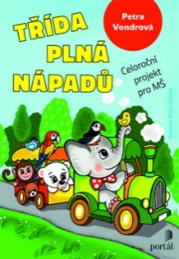
Kniha aktivít pre MŠ zameraná na celý školský rok. Autorka ponúka učiteľkám materských škôl pestrú škálu rôznych aktivít: rozprávky a básničky (s odkazmi na literatúru), výtvarné a pohybové činnosti, hudobné chvíľky, recepty, prechádzky, činnosti v priestore, v prírode a na ihrisku s dôrazom na zážitkové učenie. Ide o ďalší z radu školských programov, ktorý sa komplexne venuje náplni RVP a to tak, aby to bavilo deti aj pani učiteľky. Petra Vondrová pôsobí ako pedagogička českého jazyka a výtvarnej výchovy na rôznych stupňoch vzdelávania. Venuje sa aj lektorovaniu seminárov s výtvarným zameraním pre
vzdelávacie inštitúcie.

Co by vaše dítě s ADHD chtělo, abyste věděli
Saline, S., Portál . 2019

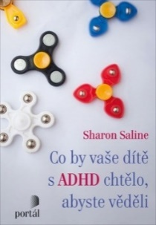
Autorka zhromaždila skúsenosti desiatok detí a mladých ľudí, ktorí sú
hyperaktívni a nepozorní, a zistila, že najlepšie funguje, ak ich rodičia zapoja do rozhodovania o veciach, ktoré sa doma odohrávajú. Čitateľ v knihe nájde množstvo praktických odporúčaní a príkladov, ktoré mu pomôžu nájsť si vlastnú cestu k tomu, ako čo najlepšie vyjsť so svojim niekedy náročným, ale aj milovaným a jedinečným dieťaťom. Sharon Saline, Psy.D., je psychologička špecializujúca sa na problematiku ADHD. Za viac ako dvadsaťpäťročnú prax dospela k pozitívnemu prístupu k mladým ľuďom s poruchou pozornosti a hyperaktivitou, ktorý napomáha tomu, že sa im v živote darílo lepšie.

Zábavná cvičení pro rozvoj čtení
Svoboda, P., Portál . 2021

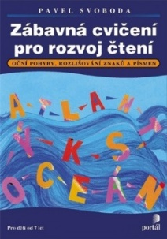
Pracovné listy pomáhajú zábavnou formou pri nácviku čítania. Úlohy sú založené na zistení, že kvalita čítania má zvláštny vzťah k očným pohybom a vizuálnu percepciu, dôležitou zložkou je plynulé sledovanie obrázkov alebo textu. Cvičenie možno rozdeliť na čitateľské a nečitateľské, u každého je označený stupeň obtiažnosti (1-5). Námety sú vybrané z oblastí, ktoré deti bavia, vyskytujú sa tu zvieratá, hrady, zrúcaniny, tajné písma, aj Harry Potter a Pán prsteňov. Čitateľ okrem starostlivého zrakového vnímania musí zapojiť aj logický úsudok, pamäť a pozornosť. Na konci publikácie je uvedený kľúč so správnymi výsledkami riešenia. Pracovné listy sú vhodné pre individuálnu
prácu s deťmi, ktoré si chcú alebo potrebujú zlepšiť čitateľské zručnosti, je možné ich využiť aj v špecializovaných dyslektických triedach, v pedagogicko-
psychologických poradniach alebo v domácom prostredí.

Programovanie pre deti
Vorderman , C., Slovart . 2022

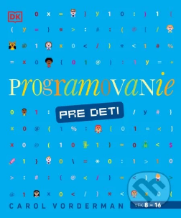
Pomocou prehľadných postupov a grafických návodov uvedených v tejto knihe aj úplní začiatočníci zvládnu základy programovania v jazykoch ScratchTM 3.0 či PythonTM a budú v nich schopní vytvárať jednoduché hry a zábavné animácie. Okrem toho sa naučia, čo sa nachádza vnútri počítača, ako funguje internet, nájdu tam informácie o ďalších programovacích jazykoch či užitočných programoch a tiež sa dozvedia, ako vznikajú aplikácie a počítačové hry.

Programovanie pre deti Scratch
Získajte programovacie zručnosti, ovládajte Scratch a vytvorte 10 zábavných hier
Highland , M., Expol Pedagogika . 2022

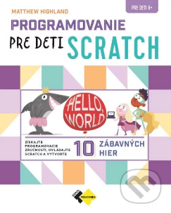
Ponúka ľahko pochopiteľný úvod do programovania a vývoja videohier pomocou obľúbeného online programovacieho prostredia pre deti. Prvá časť obsahuje úvod do programovania a prostredia jazyka Scratch a druhá časť prináša návody na vytvorenie úžasných hier. Táto kniha naučí deti, aké zábavné a užitočné môže byť počítačové programovanie. Pre mladšie deti (vo veku 6 – 8 rokov) autor odporúča, aby s nimi pracovali učitelia a rodičia. Deti od 8 rokov už dokážu s učebnicou pracovať samostatne.

Jak mluvit s dětmi, když neposlouchají
Odmlouvání, záchvaty vzteku, vzdor a další nesnáze dětství
Faber , J., CPRESS . 2023

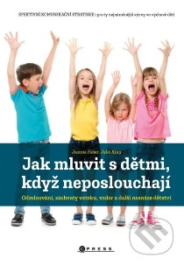
Autorky niekoľko desiatok rokov vyučujú rodičov, pedagógov a ďalších dospelých, ktorí žijú či pracujú s deťmi, ako prekonať tie najťažšie chvíľky – každodenné momenty, pri ktorých by ste si najradšej bili vlasy bez toho, aby stratili zo zreteľa širšiu perspektívu. V prvej časti vás zoznámia so základnými komunikačnými schopnosťami, v druhej potom nájdete odpovede na otázky účastníkov ich workshopov a príbehy priamo z praxe. Zahrnuté sú aj scenáre pre tých z vás, ktorí čelia zákernostiam výchovy mladších tínedžerov a dospievajúcich.

Barevný rok
Kapounková, K., Grada. 2022

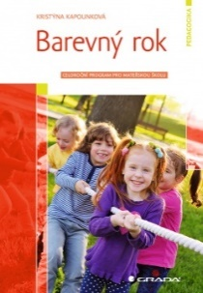

Detský svet je plný farieb a túžby po nových zážitkoch - táto kniha ponúka kombináciu oboch. Publikácia je rozdelená do desiatich kapitol podľa mesiacov v školskom roku a pre každý mesiac je vytvorený jeden farebný týždeň plný tematických aktivít.

Holka, kterou nechtěli
Torey L. Hayden, Portál. 2020
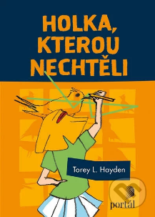
Torey Hayden v knihe opisuje zložité úsilie o získanie dôvery malého dievčatka, ktoré už sa bojí k niekomu priľnúť. Jessie neuveriteľne klame, jej klamstvo je až patologické a slúži jej ako adaptačný mechanizmus. Vďaka vytrvalej terapeutickej práci sa jej ale podarí túto ochranu postupne opustiť a stať sa tým, čím naozaj je malým, citlivým dievčaťom.

